Факультет дистанционного обучения
Томский государственный университет
систем управления и радиоэлектроники (ТУСУР)
Кафедра автоматизированных систем управления (АСУ)

Контрольная работа №1

по дисциплине
«Программное обеспечение сетей ЭВМ»
И.В. Бойченко, УП – ТОМСК – 2005г.

вариант 4

Выполнил:
студент гр. з-439-а
специальности 230105
Батурин Станислав Васильевич
14 декабря 14 г.

г. Новокузнецк
2014г
Содержание

- A) Формы HTML и JavaScript 3
  - Задание 3
  - Протокол 5
  - Описание приложения 6
  - Результат работы 10
- B) Технология PHP 12
  - Задание 12
  - Протокол 13
  - Описание приложения 14
  - Результат работы 19

A) Формы HTML и JavaScript

Задание
Общие требования для выполнения задания А предполагают:
1) создание HTML-страницы с внедренным скриптом на языке JavaScript;
2) реализацию внедренным скриптом конкретного сценария, определенного вариантом задания;
3) варианты сценариев приведены в подразделах A.1—A.5.
Обязательные требования к каждому сценарию:
1) выводить в строке статуса браузера часы, показывающие текущее время в формате чч:мм:сс;
2) выводить в строке статуса браузера текущие координаты указателя мыши по вертикали и горизонтали;
3) часы и координаты мыши должны выводиться одновременно и действовать при движении мыши в пределах всего окна браузера;
4) скрипт должен осуществлять проверку корректности введенных значений до проведения вычислений, а также выводить необходимые окна с сообщениями о неправильных введенных значениях;
5) скрипт, после вывода сообщений об ошибках, должен очищать поля ввода, содержащие ошибки;
6) страница задания А должна быть выполнена в виде файла index.html, помещена на сервер Apache, установленный локально, на пример в домашнюю директорию «test1.ru», и протестирована с помощью браузера;
7) ограничение на размер файла HTML (index.html) — 1Кб;
8) суммарный объем рисунков — не более 200Кб.
ПО, требуемое для выполнения задания А:
• веб-сервер Apache в составе пакета Denwer,
• браузер Microsoft Internet Explorer версии 5,
• простой текстовый редактор для верстки HTML.
Запрещено использовать какие-либо CASE-средства и программы-построители HTML, например: MS Word, FrontPage и т.д. Все содержимое файлов должно быть сверстано вручную в простом текстовом редакторе.
А.4 Формирование списка ссылок
Создайте форму по дизайну рисунка 1:

Рисунок 1 — Форма «Список ссылок»
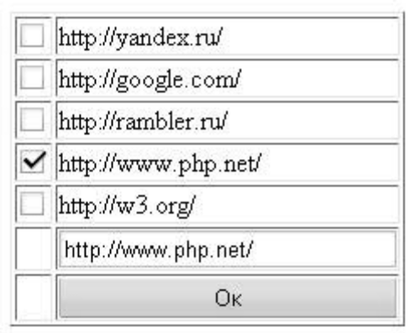
Форма должна:
1) содержать несколько чек-боксов (кнопка-флажок с независимой фиксацией);
2) каждый элемент должен сопровождаться текстовой строкой, представляющей собой ссылку на некоторую страницу Интернет;
3) строку, соответствующую чек-боксу автоматически записывать в текстовое поле на странице (текстовое поле добавляется к форме по усмотрению исполнителя), когда пользователь отмечает чек-бокс;
4) после нажатия кнопки «Ок» форма должна открыть ровно столько новых окон в браузере, сколько отмечено выбранными ссылками.

Протокол
    - Браузер получает значение URL=www.test1.ru в адресную строку.
    - Браузер запрашивает у службы DNS IP-адрес www.test1.ru.
    - DNS отвечает IP = ххх.ххх.ххх.ххх (127.0.0.1).
    - Браузер устанавливает TCP-соединение с портом 80 по данному IP.
    - Браузер отправляет запрос на получение файла index.php(html).
    - Сервер www.test1.ru высылает index.html.
    - TCP-соединение разрывается.
    - Браузер формирует отображение страницы index.html.
    - После нажатия кнопки «ОК», скрипт дает команду браузеру открыть страницы по отмеченным ссылкам.

Описание приложения
<html> - это html
<head> - заголовок
<script type="text/javascript"> - тэг для записи скрипта
<!-- -->-тэг комментария
function startTime()//вычисление строкового представления времени и координат
{
if (!window.myX) {window.myX=0; window.myY=0}//установим стартовые значения переменных
var tm=new Date();//создаем объект дата
var h=format(tm.getHours());//час
var m=format(tm.getMinutes());//минута
var s=format(tm.getSeconds());//секунда
var text=h+":"+m+":"+s+"; mouse x="+window.myX+", mouse y="+window.myY+";";//сложили строчку для вывода
window.status=text;//вывод в строку статуса
document.getElementById('txt').innerHTML=text;//вывод в дополнительное поле
setTimeout('startTime()',200);// отложенный запуск (рекурсия)
}
function format(i)//добавляем 0 в начале для 01..09
{
if (i<10) {i="0" + i;}// если число однозначно добавить 0 в начало
return i;
}
/*при событии onmousemove запоминаем координаты, потом выведем их в startTime()*/
document.onmousemove = function(e) {
e = e || window.event;
myX=e.clientX;//запоминаем координаты мыши, выведем одновременно со временем
myY=e.clientY;
}

</script> -закончили описание скрипта
</head>-закрываем заголовок
<!--при загрузке запускаем startTime()-->
<body onload="startTime()">-тело документа
<script>
function func(field, needtoopen)//проверка коллекции элементов
{
var nochek=true;
document.getElementById('lal').innerHTML ="";//очистим поле вывода
for(i=0;i<field.length;i++)//переберем элементы коллекции
{
if(field[i].checked)//если элемент выбран
{
if (needtoopen) var newWin = window.open(field[i].value, field[i].id);//сразу откроем окно по ссылке, если needtoopen
else
{
nochek=false;// нажатые есть
document.getElementById('lal').innerHTML += field[i].value+"<br/>";// добавим выбранный элемент в текстовую строку
}
}
}
if (nochek) {document.getElementById('lal').innerHTML ="<br/>";}//если нажатых нет очистим текстовую стоку
}
</script>
<!--форма со списком ссылок, обработка изменений func(openlist, false);needtoopen=false без открытия страниц-->
<form name="openlist" onChange="func(openlist, false);">-начало формы
<table border="1" align = "center">-таблица
<tr>-тег начала строки
<td>-колонка (ячейка) в строке таблицы
<input id="cb1" type="checkbox" value="http://yandex.ru/"></td><td><label for="cb1">http://yandex.ru/</label></td> - теперь благодаря for = “” нажатие надписи стало аналогично нажатию на галочку
</tr>
<tr>
<td><input id="cb2" type="checkbox" value="http://google.com/"></td><td><label for="cb2">http://google.com/</label></td>
</tr>
<tr>
<td><input id="cb3" type="checkbox" value="http://rambler.ru/"></td><td><label for="cb3">http://rambler.ru/</label></td>
</tr>
<tr>
<td><input id="cb4" type="checkbox" value="http://php.net/"></td><td><label for="cb4">http://php.net/</label></td>
</tr>
<tr>
<td><input id="cb5" type="checkbox" value="http://w3.org/"></td><td><label for="cb5">http://w3.org/</label></td>
</tr>
<tr>
<td></td><td><label id="lal"><br/></label></td>
</tr>
<tr>
<!--кнопка по нажатию которой func(openlist, true); откроем страницы по ссылкам-->
<td></td><td><INPUT TYPE=button VALUE=" Ok " onclick="func(openlist, true);"></td>
</tr>
</table>-конец таблицы
</form>-конец формы
<!--если нет строки статуса то поможет этот элемент-->
<p id="txt"> </p> -параграф в поддержку строки статуса
</body> -конец тела
</html>-конец документа

Результат работы
    - Список файлов:
      - index.html.
    - Иллюстрация работы приложения
      - Стартовый экран - Рис.1
      - Выбраны ссылки - Рис.2
      - Открыты страницы - Рис.3

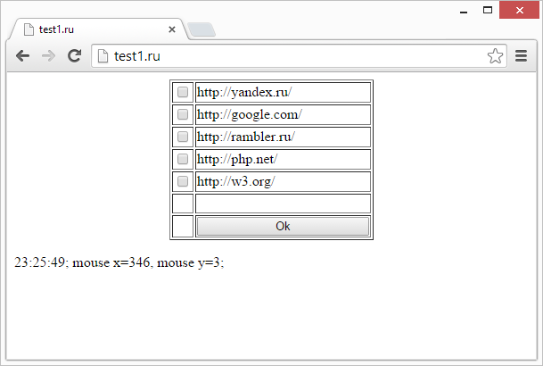
Рисунок 1. Стартовый экран.

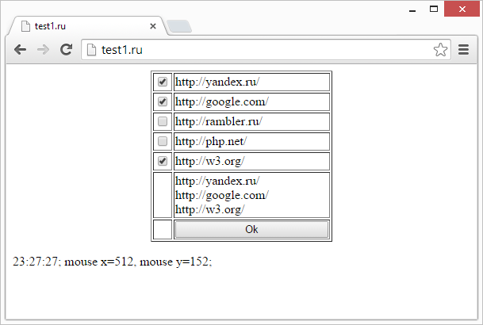
Рисунок 2. Выбраны ссылки.

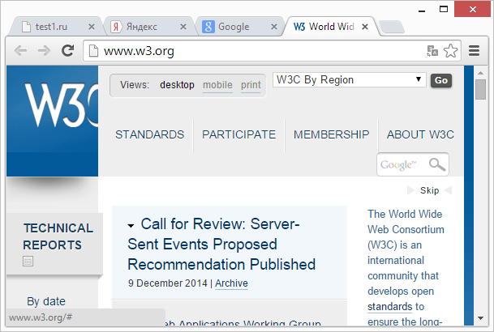
Рисунок 3. Открыты страницы.

B) Технология PHP

Задание
Требуется создать клиент-серверную систему, взаимодействия пользователя и www-сервера с применением технологий HTML и PHP.
Основной сценарий такой же, как и в задании A, но вычислительная часть должна располагаться на сервере.
Общие требования к заданию В:
1) Генерация страниц должна происходить на серверной стороне, на основе PHP-скриптов.
2) На стороне клиента выполняются только скрипты проверки корректности введенных данных и вывод в статусную строку браузера часов и координат мыши. Никакие другие вычисления на стороне клиента выполняться не должны.

В.4 Обновление списка ссылок
Реализовать форму по дизайну варианта задания A.4 со следующими изменениями:
1) WWW-сервер меняет набор ссылок в зависимости от того, какой по счету пользователь соединился с сервером.
2) После того как клиент осуществил выбор нужного списка ссылок (или уникальных номеров), этот список должен отправляться на www-сервер.
3) WWW-сервер должен принять данные клиента и автоматически сгенерировать страницу под заголовком: «Вами были выбраны следующие ссылки:»; в теле страницы должны отображаться выбранные клиентом строки.

Протокол
    - Браузер получает значение URL=www.test1.ru в адресную строку.
    - Браузер запрашивает у службы DNS IP-адрес www.test1.ru.
    - DNS отвечает IP = ххх.ххх.ххх.ххх (127.0.0.1).
    - Браузер устанавливает TCP-соединение с портом 80 по данному IP.
    - Браузер отправляет запрос на получение файла index.php(html).
    - Сервер по расширению php запускает процесс обработки скриптов запрошенной страницы, в этом процессе генерирует страницу для пересылки.
      - Скрипт меняет набор данных и обновляет список ссылок.
    - Сервер www.test1.ru высылает index.php.
    - TCP-соединение разрывается.
    - Браузер формирует отображение страницы index.php.
    - После нажатия кнопки «ОК» (TYPE="submit") браузер отсылает данные формы серверу.
    - Сервер запускает скрипт php страницы и генерирует страницу для клиента с ответом.
    - Сервер высылает ответ браузеру.
    - Браузер формирует отображение страницы.

Описание приложения
Структура приложения состоит из 2х файлов, второй из которых создается первым файлом:
Основная страница index.php;
<html>
<head>
<meta charset="utf-8">

<script type="text/javascript">

function startTime()//вывод текущего времени и координат мыши в необходимом формате
{
if (!window.myX) {window.myX=0; window.myY=0}
var tm=new Date();
var h=format(tm.getHours());
var m=format(tm.getMinutes());
var s=format(tm.getSeconds());
var text=h+":"+m+":"+s+"; mouse x="+window.myX+", mouse y="+window.myY+";";
window.status=text;
document.getElementById('txt').innerHTML=text;
setTimeout('startTime()',200);
}
function format(i)//форматирование хх в хх , х в 0х
{
if (i<10) {i="0" + i;}
return i;
}
document.onmousemove = function(e)//обработка события движение мыши
{
e = e || window.event;
myX=e.clientX;//сохранение координат для вывода в startTime()
myY=e.clientY;
}

</script>
</head>
<body onload="startTime()"><!--запуск таймера с выводом времени и координат-->
<script>
function func(field, needtoopen)//проход элементов формы
{
var nochek=true;
document.getElementById('lal').innerHTML ="";//очистим результат
for(i=0;i<field.length;i++)//переберем элементы формы
{
if(field[i].checked)//если нажата
{
if (needtoopen) var newWin = window.open(field[i].value, field[i].id);
else
{
nochek=false;
document.getElementById('lal').innerHTML += field[i].value+"<br/>";//добавить ссылку в результат
}
}
}
if (nochek) {document.getElementById('lal').innerHTML ="<br/>";}
document.getElementById('res').value = document.getElementById('lal').innerHTML;//запишем результат в элемент input type="hidden" для возможности отправки результата
}
</script>
<?php
if($_POST){

echo "Вами были выбраны следующие ссылки: <br>";
echo $_POST['result'];
}
//if(!$_POST) если ненадо обрабатывать ответ покажем стартовую форму
else
{
echo "<form name=\"openlist\" onChange=\"func(openlist, false);\" action=\"\" method=\"post\">";
echo "<table border=\"1\" align = \"center\">";

$num=0;
$res="";
$filename='urllist.txt';
// запросим наличия фыйла со ссылками
// если его нет - создадим и заполним
if (!file_exists($filename))
{
$myfile=fopen($filename,"w");
fputs($myfile,"http://php.net/
http://w3.org/
http://fdo.tusur.ru/
http://startrek-russia.ru/
http://vk.com/
http://ok.ru/
http://www.my80stv.com/
http://yandex.ru/
http://google.com/
http://rambler.ru/
");
}
//<!-- -->

$lines = file($filename);//прочтем из файла список ссылок

// пройдем по ссылкам
foreach ($lines as $line_num => $line)
{
$num++;// подсчитаем ссылки
if ($num==1) $first=$line;//первую строчку запомним
else
$res=$res.$line;//все кроме первой запишем в результат
/*сформируем код с первыми пятью ссылками*/
if ($num < 5) echo "<tr>\n<td><input id=cb".$num." type=\"checkbox\" value=".$line."></td><td><label for=cb".$num.">".$line."</label></td>\n</tr>\n";
}
$res=$res.$first;//первую строчку запишем в конец

$file = fopen ("urllist.txt","r+");//откроем файл для записи
if ( !$file )
{
echo("Ошибка открытия файла");
}
else
{
fputs ( $file, $res);//запишем в файл обновленный список ссылок
}
fclose ($file);//закроем файл

echo"<tr> <td></td><td><label id=\"lal\"><br/></label></td></tr>";

echo"<tr> <td></td><td><INPUT TYPE=\"submit\" name=\"submit\" VALUE=\" Ok \"></td></tr></table>";
}// дальше часики, жалко их убирать
//<!--скрытый элемент для отправки списка выбраных ссылок-->
echo"<input type=\"hidden\" name=\"result\" id = \"res\" ><br /></form>";
//<!--эмулятор строки состояния-->
echo"<p id=\"txt\"> </p>";
//}
?>
</body>
</html>

Результат работы
    - Список файлов:
      - index.php.
    - Иллюстрация работы приложения
      - Стартовый экран - Рис.2.1
      - Выбраны ссылки - Рис.2.2
      - Страница с ответом - Рис.2.3
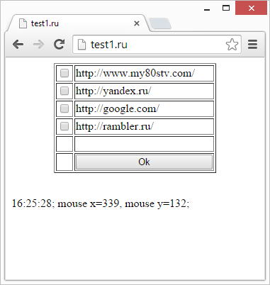
Рисунок 2.1. Стартовый экран.

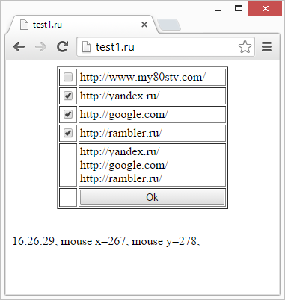
Рисунок 2.2.Выбраны ссылки.

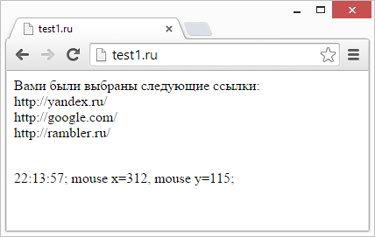
Рисунок 2.3. Страница с ответом.

